
Roubaix le : 15.01.2005

Siège social
Résidence Saint-Exupéry
17/Appt. 76, rue Henri Dunant
59100 ROUBAIX (FRANCE)
T/F : 03.20.45.03.74
roubaixescrime@free.fr

Chers Présidents, chers Maîtres,




Le Cercle d’Escrime de ROUBAIX, sera heureux de recevoir vos athlètes le Dimanche 24 Avril 2005,
dans le cadre du :



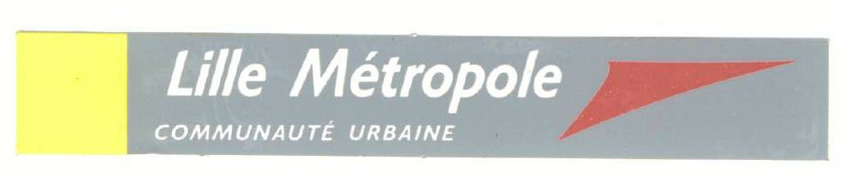



Cette étape est ouverte à toutes les Nations.


Vous trouverez dans les documents joints les éléments pour vous diriger dans la Ville de Roubaix et la Métropole Lilloise ainsi que les horaires et règlements des épreuves hommes et dames.

Veuillez agréer, chers Présidents, chers Maîtres, nos sentiments sportifs les meilleurs.


Le Maître d’Armes : J.M Saget Le Président : J.J Verbrackel


Siège social: Résidence Saint-Exupéry- 17/Appt76, rue H.Dunant-59100 ROUBAIX-
Suivant statuts au domicile du Président en exercice.
Déclaration en Préfecture n°11136 du 29.10.1971-Agrément Jeunesse et Sports n°59S218 du 11.04.1974

Hôtel Formule 1
110 av Nations Unies 59100 ROUBAIX | 08 91 70 52 74

Hôtel Mercure Grand Hôtel
22 av Jean Baptiste Lebas 59100 ROUBAIX | 03 20 73 40 00  fax : 03 20 73 22 42

Hôtel Campanile
mail Notre Dame 59100 ROUBAIX | 03 20 70 19 20
av Nations Unies 59100 ROUBAIX | fax : 03 20 27 43 25

Hôtel Ibis
37 bd Gén Leclerc 59100 ROUBAIX | 03 20 45 00 00  fax : 03 20 73 59 31

Hôtel de France
1 Grand Place 59100 ROUBAIX | 03 20 73 02 16  03 20 73 82 85

Autoroute A1 sortir à Roubaix puis suivre le centre ville
pour vous diriger vers les hôtels

SNCF par le TGV Gare de Roubaix
ou Lille puis métro ou tramway

Aéroport de Lille Lesquin puis taxi vers Roubaix ou navette club si vous nous prévenez suffisamment rapidement.
06.70.15.95.07

Un plan de la ville est joint à cet envoi

CLUB :…………………………… LIGUE :……………………………
Coordonnées…………….…………………………………………..
RESPONSABLE LORS DE L’EPREUVE :……………………………….

NOM | PRENOM | DATE DE NAISSANCE | N°DE LICENCE

NOM | PRENOM | DATE DE NAISSANCE | N°DE LICENCE

En cas d’absence de cet arbitre, seuls 3 tireurs seront autorisés à disputer la compétition.
NOM | PRENOM | NIVEAU R/N/I

1°Règlement et formule :

Conforme au règlement fédéral 2004 chapitres f (guide de la vie sportive 2004). Primes aux 8 premiers (hommes et dames).

2° Engagements :

Licence 2005 et le certificat médical à jour et comportant les mentions légales. Pour le mercredi 20Avril 2005 - terme de rigueur- accompagnés de votre règlement par chèque, à l’ordre de « Cercle d’Escrime de Roubaix ».

10euros

3°Horaires :

HOMMES DAMES
Appel: 8h00 Appel : 9h00
Scratch: 8h30 Scratch : 9h30
Début des épreuves : 9h00 Début des épreuves : 10h00

4°Inscriptions :

Par courrier au siège du Cercle d’Escrime de Roubaix :
Résidence Saint-Exupéry- 17/Appt76, rue H.Dunant-59100 ROUBAIX-

Par fax : 03.20.45.03.74 Par mail : roubaixescrime@free.fr

Aucun engagement par téléphone
Aucun engagement sur place

5°Arbitrage :

A partir de 4 engagés pour la journée (hommes et dames confondus) les clubs s’engagent à fournir un arbitre.
Il sera indemnisé et un repas lui sera offert.
En cas contraire nous serons dans l’obligation de nous conformer au règlement fédéral.

6°Adresse du gymnase :

Complexe sportif Dupuy de Lôme
Rue de la Potennerie
59100 Roubaix (France)

7° Navettes :

Au départ du : Campanile 7h30, Formule1 7h45, Ibis 8h00, Mercure 7h45.

Les horaires peuvent évoluer en fonction du nombre d’engagés
Renseignements / réservations au 06.70.15.95.07 (J.M SAGET)

